Задание для 8 класса на 28.01.21 (29.01.21)
1.Продолжаем подготовкук итоговой экзаменационной работе по предмету;
2.Прорисовка эскизов на выбранную вами тему с детализацией в простом карандаше.

Подготовка к экзамену.
Экзаменационные задания по учебному предмету «Композиция станковая».

Выпускники должны выполнить экзаменационное задание по учебному предмету Композиция станковая(основная работа формат А2, форэскизы – формат А4:
«Многофигурная композиция в интерьере или экстерьере (композиция из 2-4 фигур)», соответствующее следующим разделам программы учебного предмета:
«Создание художественного образа.Соотношение фигуры человека и пространства», «Многофигурная композиция (3-4 фигуры)»,«Сюжетная композиция. Многофигурная композиция».

Выпускники представляют для экзаменационной комиссии готовую итоговую работу и подготовительный материал к ней (тональные форэскизы, варианты тональных и цветовых эскизов). Работа выполняется в течение второго полугодия выпускного класса.
Тему итоговой работы каждый обучающийся выбирает самостоятельно, учитывая свои склонности и возможности реализовать выбранную идею.
Итоговая работа может быть выполнена в любой живописной или графической технике.
Формат итоговой работы может быть как горизонтальный, так и вертикальный.
Схема этапов выполнения композиции станковой:
- поиски темы, выстраивание концепции творческой работы, выбор техники исполнения и сюжета для раскрытия темы композиции;
- сбор и обработка подготовительного материала и изучение материальной культуры, зарисовки, эскизы, этюды;
- поиски графических и живописных решений композиции: варианты тональных форэскизов, тональных и цветовых эскизов;
- выполнение итоговой работы на формате в материале.
Итоговая композиция демонстрирует умения реализовывать выпускником свои художественные идеи, творческий подход в выборе решения, умение работать с подготовительным материалом, эскизами, этюдами, набросками дополнительной литературой. Сопровождается защитным словом от учащегося, в котором он рассказывает экзаменационной комиссии следующее:
1.Обоснование выбора темы;
2.Какая композиционная схема;
3.Поиски цветового решения и обоснование выбранной цветовой гаммы.
Требования к содержанию итоговой аттестации обучающихся определяются Детской школой искусств на основании ФГТ.

Примерные темы для итоговой работы:
- ВОВ. Сюжетная композиция – военные действия, быт людей во время военных действий и т.д.
- Мой родной город. Прогулки по излюбленным местам родного города.
- Наши семейные традиции.
- Сюжетная композиция по литературному произведению русских писателей.
- Воспоминания из детства
- Ваша тема…

Оформление Экзаменационной работы:

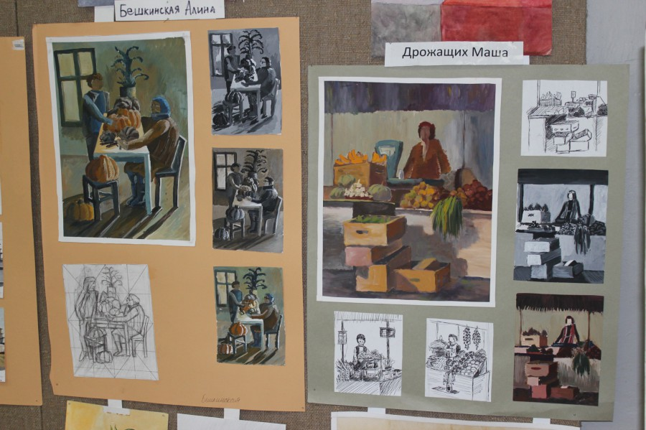
Пример экзаменационной работы по Композиции станковой

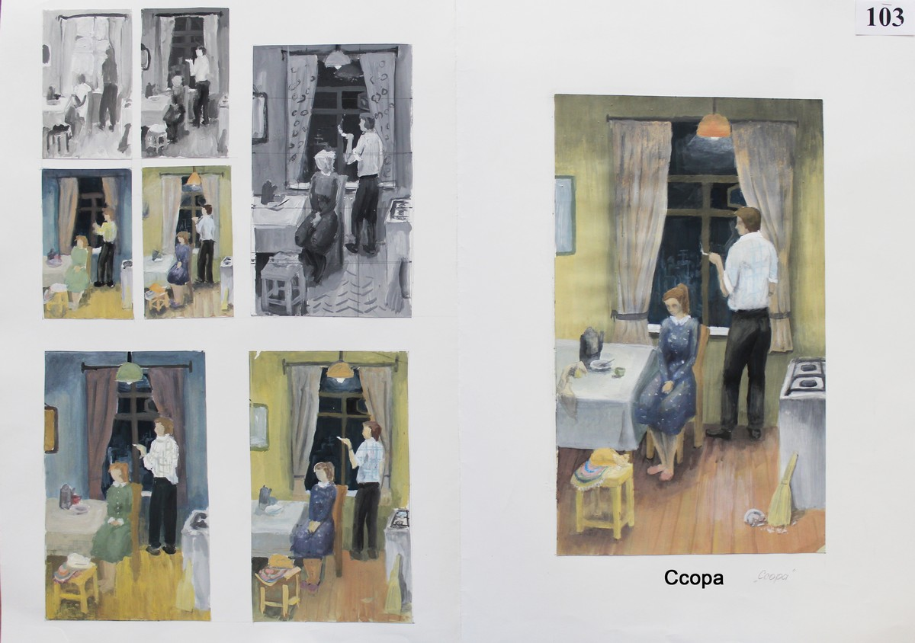
Пример экзаменационной работы по Композиции станковой
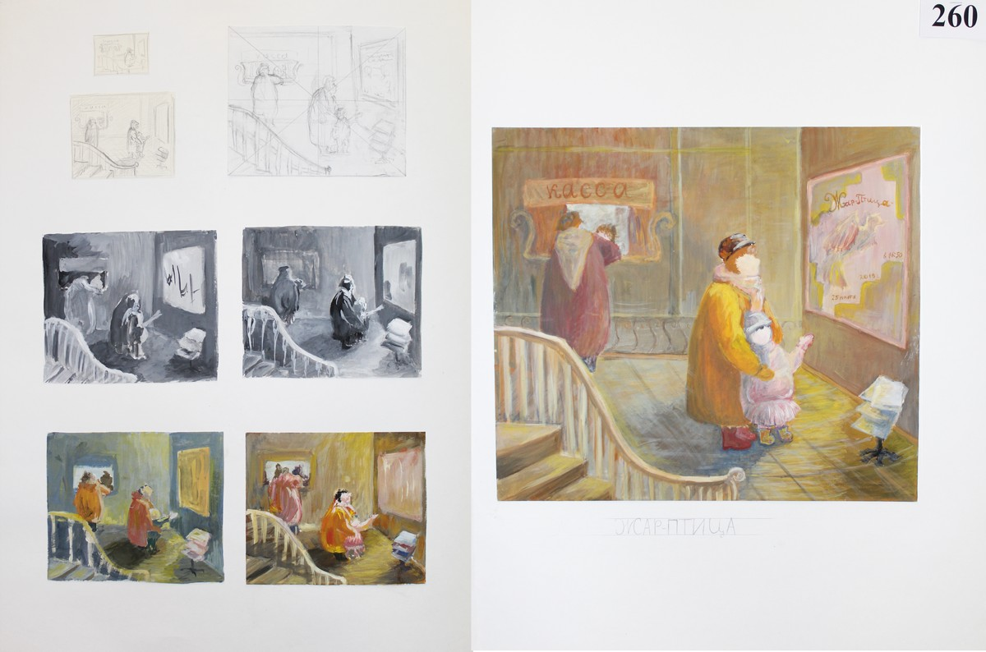
Пример экзаменационной работы по Композиции станковой

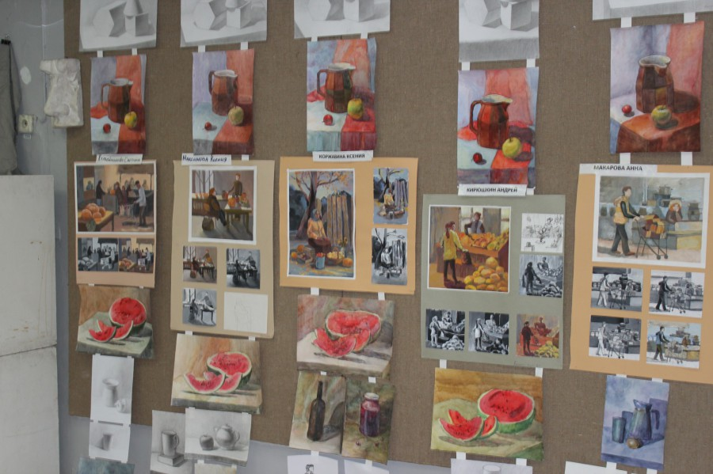
Пример общего просмотра при экзаменационной сдаче.

